INFORME DE LA COMISIÓN DE CONSTITUCIÓN, LEGISLACIÓN Y JUSTICIA RECAÍDO EN LOS PROYECTOS REFUNDIDOS QUE AUMENTA LA PENALIDAD AL DELITO DE HOMICIDIO SIMPLE EN EL CATÁLOGO DE LOS DELITOS CONTRA LA VIDA Y MODIFICA EL ARTÍCULO 391 N° 2 DEL CÓDIGO PENAL, CON EL OBJETO DE AUMENTAR LA PENALIDAD AL DELITO DE HOMICIDIO SIMPLE.
BOLETINES N°s. 8216-07 y 8609-07
HONORABLE CÁMARA:

La Comisión de Constitución, Legislación y Justicia viene en informar, en primer trámite constitucional y primero reglamentario, los proyectos refundidos nombrados en la referencia, de autoría el primero del diputado señor Marcelo Díaz Díaz con el copatrocinio de los diputados señores Jorge Burgos Varela, Felipe Harboe Bascuñán y Cristián Mönckeberg Bruner y, el segundo, del diputado señor Cristián Letelier Aguilar con el copatrocinio de los diputados señoras María Angélica Cristi Marfil, Andrea Molina Oliva, Claudia Nogueira Fernández y Mónica Zalaquett Said y señores Arturo Squella Ovalle, Jorge Ulloa Aguillón e Ignacio Urrutia Bonilla.
Dada la similitud de ambas iniciativas, la Comisión acordó, conforme lo establece el artículo 17 –A de la ley N° 18.918, orgánica constitucional del Congreso Nacional, solicitar su refundición a la Sala, a lo que ésta accedió por oficio N° 10784, de 13 de junio en curso.
Durante el análisis de estas iniciativas la Comisión contó con la colaboración de don Juan Ignacio Piña Rochefort, Subsecretario de Justicia, don Gustavo González Jure, General Director de Carabineros, doña Myrna Villegas Díaz, profesora de Derecho Penal en la Universidad Central, don Enrique Aldunate Esquivel y doña Julia Urquieta, asesores parlamentarios.
I.- IDEAS MATRICES O FUNDAMENTALES.
La idea central del proyecto tiene por objeto modificar el artículo 391 del Código Penal para elevar la penalidad del delito de homicidio simple, actualmente sancionado con la pena divisible de presidio mayor en sus grados mínimo a medio, dejándola sólo con su grado más alto, es decir, presidio mayor en su grado medio, atendiendo a la proporcionalidad que debe existir con las demás penas a partir del bien jurídico más valioso como es la vida.
Tal idea, la que el proyecto concreta por medio de un artículo único, es propia de ley al tenor de lo establecido en el artículo 63 N°s. 2 y 3 de la Constitución Política.

II.- CONSTANCIAS REGLAMENTARIAS.
Para los efectos de lo establecido en los números 2°, 4°, 5° y 7° del artículo 287 del Reglamento de la Corporación, la Comisión dejó constancia de lo siguiente:
1.- Que el artículo único del proyecto no requiere de un quórum especial de aprobación.
2.- Que dicha norma no es de la competencia de la Comisión de Hacienda.
3.- Que se aprobó la idea de legislar por mayoría de votos (9 votos a favor y 1 abstención). Votaron a favor los diputados señora Turres y señores Araya, Burgos, Cardemil, Díaz, Harboe, Letelier, Cristián Mönckeberg y Squella. Se abstuvo el diputado señor Calderón.
4.- Que no hubo artículos o indicaciones rechazados por la Comisión.
III.- DIPUTADO INFORMANTE.
Se designo diputado informante al señor Marcelo Díaz Díaz.
IV.- ANTECEDENTES
a.- En los fundamentos de la moción boletín N° 8216-07 se cita a los tratadistas señores Gonzalo Quinteros y José Luis Cea, señalando que tratándose de un derecho penal sometido a los postulados básicos del modelo de Estado constitucional, debe éste someter sus previsiones legislativas abstractas a los principios generales que caracterizan a ese modelo de Estado y a los principios generales de tutela de los derechos fundamentales, sobre todo en un marco constitucional de valores en el que se ha optado por colocar a la persona y sus derechos básicos como centro del sistema político jurídico, todo lo cual sería plenamente aplicable a nuestro actual modelo constitucional puesto que según se desprende del capítulo primero de la Carta Política, la dignidad de la persona es el supuesto básico y su quebrantamiento lesiona los derechos que le son inherentes.
Según dichos fundamentos, en la actual ordenación penal, se observa una discutible valoración de la vida, la que es muy baja, bastando para verificar ello con revisar el marco mínimo del tipo básico contenido en el numeral 2° del artículo 391, lo que ha traído numerosas consecuencias insatisfactorias como por ejemplo la sostenida tendencia al aumento de penalidad para otra clase de delitos o la propuesta de nuevas incriminaciones en atención al sujeto pasivo afectado. Al respecto, sostienen los autores de la moción, que estos despropósitos legislativos no tienen suficientes fundamentos como para justificar el alza en la punición de estos atentados, sino que debieran obedecer a un reordenamiento del catálogo de delitos y penas, con especial énfasis en la proporcionalidad que debe existir a partir del bien jurídico más valioso como es la vida y la necesaria readecuación de las demás figuras típicas a ella.
A este respecto, resulta evidente que en el catálogo punitivo el reproche penal más grave debe orientarse a sancionar los atentados contra los bienes considerados más valiosos, sin que deje de considerarse la fenomenología asociada a estos delitos contra la vida, que han cobrado notoriedad en el último tiempo y que llaman a revisar la legislación, especialmente en atención a la baja protección de este bien jurídico, la vida, en las figuras básicas.
Refiriéndose, luego, a la historia legislativa y al derecho comparado, destacan que en el anteproyecto de Código Penal, a propósito de los delitos contra la vida, se sostenía que debía ubicarse el homicidio y las lesiones en el primer título del Código por cuanto la vida y la salud podían estimarse como los bienes jurídicos más valiosos, por lo que deberían comprenderse en dicho título todas las figuras relevantes del homicidio y las lesiones, hoy dispersas en diversas disposiciones, como formas calificadas no sólo de tales delitos sino de otros ilícitos como el secuestro, la sustracción de menores, robo y violación calificados y demás manifestaciones legales vigentes, salvo las que se consideran actualmente desprovistas de sentido y aquellas cuyas dificultades interpretativas parecen aconsejar su supresión.
En materia de derecho comparado, tratándose de los delitos contra la vida, señalan varios ejemplos como que la pena de prisión es de diez a quince años en España; hasta treinta años en Francia; no inferior a cinco años en Alemania pudiendo llegar en casos calificados a privación perpetua de libertad; no menos de veinticinco años el homicidio calificado en Perú y no menos de seis años el simple y en el anteproyecto de Código Penal argentino el homicidio simple tenía una pena no inferior a ocho años.
b.- La moción boletín N° 8609-07 señala que el derecho a la vida constituye la esencia de los derechos humanos por cuanto sin vida no es posible gozar de facultad alguna, de ahí entonces que deba protegérselo contra las agresiones y contarse con conductas positivas para su conservación.
Reseñan, en seguida, tres disposiciones constitucionales relacionadas con este derecho, como son el artículo 19 que en su número 1 garantiza tal derecho y la integridad física y psíquica de las personas y su número 26 que garantiza que los preceptos legales que por mandato constitucional regulan o complementan las garantías que la Constitución establece o los limitan en los casos que autoriza, no afectarán los derechos en su esencia ni impondrán condiciones o tributos que impidan su ejercicio; y el artículo 5° inciso segundo, que impone a los órganos del estado respetar y promover los derechos esenciales que emanan de la naturaleza humana, garantizados por esta Constitución y por los tratados internacionales vigentes en el país.
Agregan los autores de la moción, que lo anterior resalta la primacía que en la escala de prioridades entrega el constituyente a la vida humana como bien jurídico protegido, encomendando al legislador la tarea de normar las ideas y principios de resguardo de esta garantía, siendo precisamente la figura del homicidio el elemento jurídico penal que la resguarda, castigando al que mate a otro.
Proceden a describir, luego, la norma contenida en el artículo 391 del Código Penal, texto de un inciso único compuesto de dos números, en el primero de los cuales se describe la figura que la doctrina conoce como homicidio calificado y las cinco agravantes especiales cuya concurrencia permite su tipificación y, la segunda, el llamado homicidio simple penado con presidio mayor en sus grados mínimo a medio, es decir, 5 años y un día a 15 años de privación de libertad.
Al respecto, hacen presente que esta penalidad es muy similar a la de otras figuras en que el bien jurídico protegido es la propiedad, como sería el caso del robo con violencia, lo que estiman un contrasentido porque eso significa colocar a la propiedad como el bien más importante.
Recuerdan, luego, la opinión del profesor Jean Pierre Matus que considera que la penalidad del homicidio simple es la más baja que se conoce en el ordenamiento occidental, opinión que junto a las consideraciones anteriores, los llevan a elevar el grado más bajo de la pena en atención a ser la vida humana un bien jurídico fundamental.
V.- INTERVENCIONES RECIBIDAS POR LA COMISIÓN.
Antes de entrar al debate en general acerca del proyecto, la Comisión recibió el parecer de las siguientes personas:
1.- Doña Myrna Villegas Díaz, profesora de Derecho Penal en la Universidad Central, sostuvo que la penalidad asignada al delito de homicidio es baja si se la compara con la aplicable al robo u otros delitos contra la propiedad, las que consideraba muy altas. A su juicio, si se analizaba la posibilidad de aumentar la penalidad al homicidio, debería también revisarse la aplicable al cuasi delito de homicidio, la que es de reclusión o relegación menores en sus grados mínimo a medio, vale decir, 61 días a 3 años, la que comparada con la que se plantea aplicar al homicidio simple, presidio mayor en su grado medio, es decir, 10 años y un día a 15 años, la desproporción resulta evidente.
2.- Don Gustavo González Jure, General Director de Carabineros, manifestó conformidad con la idea de aumentar la penalidad al delito de homicidio simple, especialmente por el hecho de que con tal aumento se alcanzaría una mayor racionalidad en la persecución penal, sobre todo si se considera el incremento sistemático de las sanciones a los delitos contra la propiedad, como es el caso del robo de vehículos o de cajeros automáticos, lo que ha significado que, concurriendo circunstancias atenuantes, la penalidad del homicidio resulte similar a la del segundo de los delitos mencionados, lo que evidencia una situación de desproporción si se considera que la vida es el principal bien jurídico.
Al respecto acompañó los siguientes análisis estadísticos del delito de homicidio, correspondientes a los primeros siete meses del año 2012, junto con un cuadro comparativo de la ocurrencia de este ilícito en las distintas regiones del país en los años 2010 a 2012.

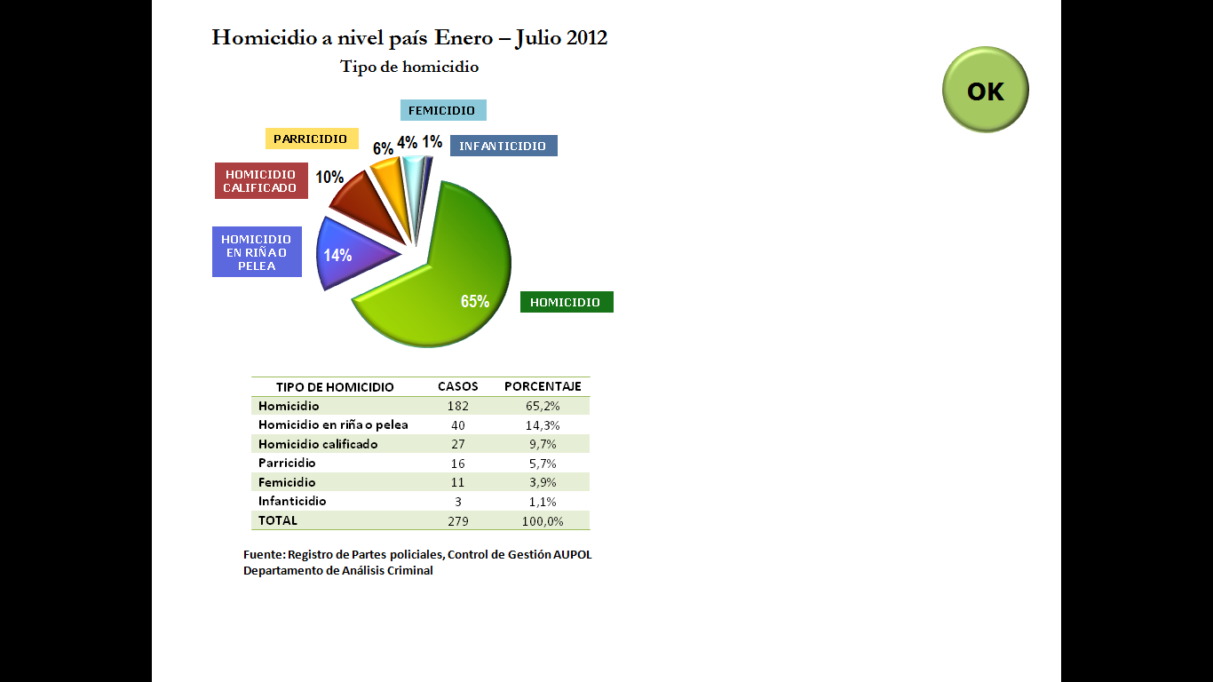
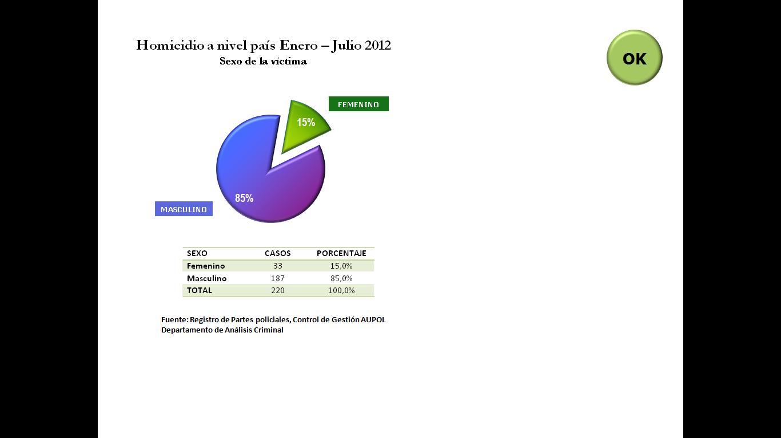
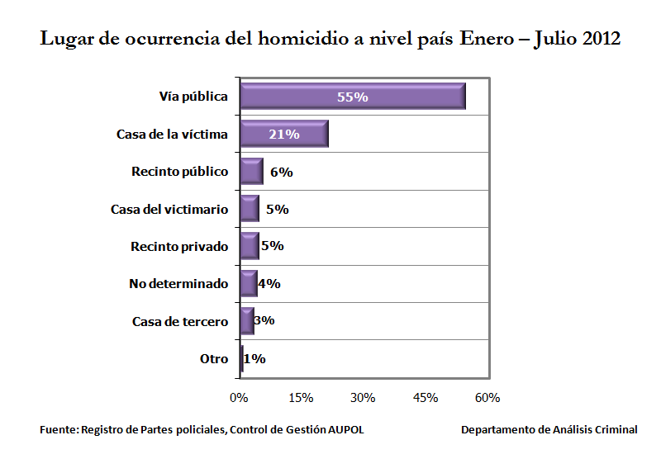

VI.- DISCUSIÓN DEL PROYECTO.
a.- Discusión general
El diputado señor Díaz explicó que lo que había dado lugar a la presentación de esta iniciativa había sido la muerte de una menor en un incidente generado a bordo de un bus, en la que resultó herida a bala. El proyecto pretendía jerarquizar la protección de los bienes jurídicos que establece el Código, dando prioridad al más relevante como es la vida, elevando la penalidad asignada al homicidio simple. Agregó que actualmente había delitos contra la propiedad que tenían sanciones más altas que las asignadas a los delitos contra la vida y la integridad física, situación anómala creada a consecuencia de la forma en que se había legislado en los últimos quince o veinte años, especialmente desde que la seguridad ciudadana se había instalado como una preocupación en el debate legislativo. Asimismo, esta propuesta pretendía resaltar la necesidad de revisar las sanciones establecidas en el Código Penal, como ya lo habían previsto los ex Ministros señores Solís y Bulnes.
El diputado señor Calderón señaló que la desproporción de las penas venía desde la dictación del Código mismo, en el año 1874 y no sería la consecuencia de reformas recientes, aún cuando coincidía con que algunas de estas modificaciones habían profundizado la desarmonía. Explicó que la noción de bien jurídico protegido era posterior a la dictación del Código por lo que jerarquización de las penas en atención a la entidad del bien, surgía, asimismo, con posterioridad. A su juicio, la moción que se debatía, producía también el efecto desarmonizador, por cuanto uno de los grados de la pena divisible que se proponía modificar constituía la base de la sanción de la figura calificada del homicidio, lo cual resultaba igualmente desproporcionado por cuanto una persona podría ser castigada por este último delito con la misma pena que podría aplicarse al autor de un homicidio simple. Agregó que si bien había conciencia acerca de la desproporcionalidad, la doctrina se inclinaba por rebajar la penalidad de los delitos contra la propiedad y no por aumentar la de los delitos contra la vida.
En cuanto al hecho que habría motivado esta iniciativa, señaló que se trataría de un delito preterintencional, es decir, que con el dolo de causar un homicidio, se termina causando uno distinto pero con culpa. La víctima del hecho señalado habría fallecido a causa de un delito culposo, pero la iniciativa planteaba elevar la penalidad a una figura dolosa. Añadió que no existiendo una regla específica para los delitos preterintencionales, no existía uniformidad en los fallos de los tribunales, pudiendo aplicarse la acumulación aritmética o el concurso ideal.
El diputado señor Díaz coincidió con lo señalado por el diputado señor Calderón, aclarando que se había tomado la situación delictiva sucedida como la ocasión para resaltar la necesidad de reordenar las prioridades en materia de bienes jurídicos en el ordenamiento penal, a fin de evitar situaciones como las que suelen darse en que personas condenadas por delitos contra la propiedad, reciben mayor sanción que quienes atentan contra la vida.
El asesor señor Aldunate sostuvo que la finalidad de la moción era de carácter político criminal, orientada a un necesario reordenamiento de las disposiciones del Código Penal en razón de la asimetría existente entre las penas asignadas a los distintos delitos. Para lo anterior se partía de la base que la vida era el bien jurídico por excelencia por lo que el atentado más básico a este bien, como era el homicidio simple, debía tener una penalidad acorde con la entidad de dicho bien. Luego, lo que se buscaba era proveer al legislador de un criterio orientador que permitiera racionalizar cualquier reforma a la penalidad de los delitos. Para demostrar la distorsión existente, dio como ejemplo el hecho de que en el ejercicio profesional había podido constatar que una persona que ha cometido un robo con intimidación puede ser condenada a diez años de presidio mayor en su grado mínimo, sin acceso a una medida alternativa, la que sí ha sido concedida al autor de un homicidio simple. Dicha distorsión resultaba aún más agravada en las leyes especiales por lo que podía sostenerse que el ordenamiento penal vigente atravesaba por una crisis.
En lo que respecta a la penalidad del homicidio simple, sostuvo que se había tratado la materia en la comisión que estudiaba el anteproyecto de Código Penal, en que si bien no había una posición unánime, la opinión mayoritaria se inclinaba por el aumento de la penalidad, siguiendo la tendencia del derecho comparado.
Ante la observación del diputado señor Burgos quien, citando la opinión de la profesora señora Villegas, la que sin perjuicio de reconocer la baja penalidad del homicidio simple, creía necesario, en el caso de aumentársela, de revisar la situación, especialmente por la desproporción que se produciría con la penalidad del cuasi delito de homicidio, señaló que se trataba de dos categorías distintas, precisando que la política criminal en materia de delito doloso y de delito culposo era diferente en lo referente a la penalidad. En la legislación nacional, las figuras culposas tenían un tratamiento restringido, toda vez que lo normal era que se las sancionara en los casos que el Código lo señalara específicamente. No creía que hubiera al respecto una desproporción porque la diferencia de la penalidad estaba entregada al criterio del legislador. Citó como ejemplo los casos de muerte producidas en accidente de tránsito debido al consumo de tóxicos por parte del conductor, en que la sanción es mayor que la que correspondería al delito culposo. Sería necesario revisar también estos casos porque la única explicación racional de tal mayor penalidad se encontraría en que el conductor, en forma culposa, se habría colocado en situación de producir el resultado de muerte, lo que equipararía tal conducta a un delito doloso.
Hizo presente, en todo caso, que, no por aumentar la penalidad del homicidio, se cometerán menos de estos delitos y que el argumento para legislar en el sentido propuesto, especialmente respecto de los homicidios que se cometen en las poblaciones periféricas, es la consideración de que tales conductas no serán sancionadas con una privación efectiva de libertad. A su juicio, lo más importante no era la creencia de que determinadas conductas se inhibirían como consecuencia de castigarlas con una mayor penalidad, sino la sentencia que efectivamente se dictara y el castigo que se aplicara a la persona en el caso concreto.
El diputado señor Araya expresó su conformidad con el aumento de la penalidad al delito de homicidio simple, toda vez que la vida debería ser el bien jurídico que sirviera de base para ordenar las distintas penas en el Código, pero dicho aumento debería efectuarse de tal modo que armonizase con las demás formas del homicidio como son el parricidio, el homicidio calificado, el auxilio al suicidio o el infanticidio, figuras todas sobre las que el legislador había construido una cierta escala de penas, la que se vería alterada con la modificación que proponía esta iniciativa, porque, en efecto, al aumentar la penalidad del homicidio simple a presidio mayor en su grado medio, se igualaba al mínimo aplicable al homicidio calificado, lo que, en otras palabras, significaba que si quien incurre en este último delito no tiene antecedentes penales, podría resultar sancionado, gracias a las atenuantes, con una pena inferior a la del homicidio simple, no obstante el menor disvalor de esta última figura. Por ello creía que, por razones de concordancia, debería aumentarse el mínimo de la pena aplicable al homicidio calificado en un grado.
El diputado señor Squella señaló que entre las últimas modificaciones introducidas a la ley N° 18.216 no se había excluido del catálogo de penas sustitutivas al homicidio simple, por lo que la aplicación del juego de atenuantes permitiría acoger a estos beneficios al autor de este delito, circunstancia que justificaría el aumento de penalidad que proponía el proyecto, como también coincidía con la propuesta del diputado señor Araya en cuanto a aumentar el grado mínimo de la sanción para el homicidio calificado ya que en caso contrario, podrían darse condenas iguales para casos de distinta gravedad.
Recordó, asimismo, que la Comisión había convenido tener en consideración las implicancias que las posibles reformas al Código Penal pudieran tener en el sistema penitenciario y que de acuerdo a los datos estadísticos entregados por Carabineros, el número de homicidios alcanzaría en Santiago a alrededor de 270, lo que para el efecto señalado no sería relevante.
El diputado señor Burgos fue partidario de suprimir la distinción entre homicidio simple y calificado, dejando que sea el juez quien haga la calificación conforme al caso particular de que conozca, atendiendo a las agravantes que concurran, especialmente porque algunas de ellas son calificantes de este delito, según lo señala el N° 1 del artículo 391, opinión con la que no concordó el diputado señor Squella, partidario de mantener la distinción, por parecerle conveniente que el legislador entregue al juez ciertas pautas al incorporar algunos elementos en el tipo penal.

El diputado señor Calderón hizo presente que siempre había sido objeto de distinción la agravación de una conducta y la calificación que el legislador efectuaba a priori de la misma, es decir, circunstancias que podían ser idénticas pasaban, en casos determinados, por decisión del legislador, a formar parte del tipo penal como calificantes lo que generaba el efecto de aumentar la penalidad más allá de lo que podría significar la aplicación de circunstancias agravantes, las que se ponderan conjuntamente con las atenuantes. Señalo que, en principio, no era contrario a aumentar las penalidades por razones de carácter doctrinario, ya que es resorte del legislador, por motivos de política criminal, introducir modificaciones a dicha penalidad, pero creía que tal ejercicio acarreaba consecuencias. En el caso en análisis, el aumento de la pena aplicable al homicidio simple, transformaba esa sanción de divisible en única e indivisible, con todo lo que ello significa para el debate doctrinario en que se discute si ello es o no constitucional o si se conforma a los principios del Derecho Penal en cuanto a brindar al juez la mayor amplitud para decidir acerca de la pena a aplicar, según las particularidades del caso de que se trate. Señaló aquilatar las opiniones que sustentara el profesor y ex diputado don Juan Bustos acerca de la vida como bien jurídico para la jerarquización de las penas, pero también habían otros factores que considerar, aunque aquél fuera el de mayor peso. Recordó, al efecto, su anterior aseveración acerca de que la teoría del bien jurídico era posterior a la dictación del Código Penal, la que se había impuesto como una forma de orientar el proceder del legislador.
Todo lo anterior lo llevaba a no considerar conveniente, especialmente por el hecho de estarse preparando un nuevo Código, introducir modificaciones en el actual, el que contemplaba un sistema ordenado y supuestamente coherente de penas, sin perjuicio de las desproporciones que pudieran detectarse. Precisamente, las observaciones que formulara el diputado señor Araya, surgían con motivo de las modificaciones que el proyecto pretendía introducir, aún cuando pensaba que no solucionaban completamente el problema dada la necesidad de analizar las sanciones aplicables a los delitos complejos como el robo con homicidio, el secuestro con homicidio, etc.
El diputado señor Letelier hizo presente que el profesor señor Jean Pierre Matus había sostenido en la Comisión de Seguridad Ciudadana que era necesario revisar la penalidad del homicidio simple, la que era una de las más bajas en relación a otras legislaciones, como también que de acuerdo a la opinión del profesor señor Enrique Cury, la mayor penalidad que generaban las calificantes incorporadas en el tipo del homicidio calificado, obedecía a la especial maldad que dichas circunstancias imprimían a tal ilícito.
Refiriéndose a la llamada “Ley Emilia”, sostuvo que la emotividad producida por la muerte de un hijo, dio lugar, desde el punto de vista doctrinario, a una reacción desmedida por parte del legislador, la que él no compartía, pero, en lo que se refiere a la iniciativa en análisis, creía que el aumento de la penalidad a la figura simple, debía complementarse con la misma medida para el homicidio calificado, especialmente por lo excepcional de esta última figura.
El representante del Ejecutivo coincidió con el juicio del diputado señor Calderón por cuanto uno de los mayores problemas que ha tenido el legislador penal, ha sido, precisamente, el legislar en forma parcial, valorando cada hecho a lo largo de la historia, renunciando en la mayor parte de los casos a la necesaria proporcionalidad sistemática. Por ello uno de los principales problemas que debe enfrentar la codificación penal, radica en la unificación del sistema de penas, atendiendo a la gravedad de los delitos. En todo caso, señaló que entre los delitos con mayor pena y aquellos con las más bajas, existe una cierta racionalidad media, lo que hace posible advertir que la pena del homicidio simple, en comparación con las aplicables a otras figuras de similar ámbito, aparece como baja, especialmente en relación con el aumento del umbral de las penas en materia de delitos contra la propiedad, lo que ha significado dejar rezagados ilícitos muy graves que, incluso, implican atentados contra la vida.
Conforme a lo anterior, el aumento de la penalidad para el homicidio simple en su umbral mínimo, que, en la actualidad, significa poder acceder a beneficios al aplicarse la pena concreta, no parecía desproporcionado desde el punto de vista sistemático, sino que más bien respondía a un problema que presentaba el sistema, lo que se reflejaba en el hecho de ser frecuente encontrar personas cumpliendo penas de cinco años y un día por robo y otras de tres años y un día por homicidio, lo que demostraba el problema de proporcionalidad que se producía tanto en abstracto, en el ámbito normativo, como en la pena concreta impuesta por los tribunales.
El diputado señor Díaz recordó que al empezar a elaborarse esta moción se había pensado en el modelo argentino, lo que requería una intervención más completa del Código, lo que no había prosperado, como también que al asumir como Ministro de Justicia el señor Solís, se había planteado priorizar la dictación de un nuevo Código Penal, lo que parecía aún muy distante de concretarse. Sin embargo, siempre se presentaba la posibilidad de aumentar la penalidad a un delito que estaba expuesto al comentario público, como había sido el caso de la llamada “Ley Emilia”, lo que no hacía más que poner de relieve la presión mediática que se ejercía sobre los parlamentarios en torno a ilícitos colocados al centro de la preocupación ciudadana, circunstancia que se traducía en leyes que tenían acogida en la opinión pública, pero que generaban una mayor distorsión en la estructura de penas y una dispersión de las sanciones penales en diferentes leyes.
Lo ideal, sin duda, era el escenario expuesto por el diputado señor Calderón, en cuanto a efectuar una revisión completa del ordenamiento penal, pero ello debía compartirse con el análisis de temas como el que se proponía en esta moción y, tal como lo señalaba el representante del Ejecutivo, no parecía desproporcionado elevar el umbral mínimo de la pena del homicidio simple y acoger también la sugerencia del diputado señor Araya, sin perjuicio del análisis sistémico que deberá efectuarse al estudiar el nuevo Código.
El diputado señor Araya compartió la idea de esperar el ingreso del proyecto de nuevo Código Penal, recordando que la nueva codificación era una idea de antigua data ya que en la década de 1960 se había intentado proponer un código tipo para Latinoamérica, como también que antes del advenimiento del Ministro señor Solís, se había planteado la idea de una nueva codificación, a lo que debieran sumarse las propuestas del Foro Penal. Señaló compartir la idea del diputado señor Burgos de eliminar la distinción entre homicidio simple y calificado porque en este último se consideraban agravantes que son de aplicación general. Según las estadísticas, los casos de homicidios calificados son pocos, lo que hace más apropiado establecer un tipo penal único con una pena mínima alta, que pueda aumentar por la concurrencia de agravantes que aumenten el disvalor de la conducta. En todo caso, era partidario de mantener las demás figuras relacionadas con este delito como el parricidio, el infanticidio y demás delitos complejos en que hay homicidio.
El representante del Ejecutivo estimó complicado desde el punto de vista sistemático, fundir las hipótesis del artículo 391 por cuanto la capacidad de las agravantes generales para aumentar la penalidad, resulta bastante más limitada que las calificantes establecidas para la figura descrita en el N° 1. Explicó que en el caso de determinarse las penas para el homicidio calificado conforme a la agravación que se aplica en el homicidio simple, el juez no podría aplicar las sanciones que actualmente se establecen para la figura calificada, por cuanto aunque en el catálogo de circunstancias agravantes se contemplen algunas de las que menciona el N° 1 del artículo 391, el legislador las utiliza de manera distinta, como circunstancias calificantes que hacen que el disvalor de la conducta sea mucho mayor y la figura sancionada un delito distinto, con una pena que no podría imponerse con la simple aplicación de las circunstancias agravantes generales. Por lo anterior, la propuesta de los diputados señores Araya y Burgos implicaría una disminución de la penalidad del delito de homicidio calificado.
En cuanto a lo señalado acerca de la gravitación que podrían tener en la situación carcelaria las modificaciones que se introdujeran en el Código, especialmente en lo relacionado con el hacinamiento y la experiencia que se había tenido con el hurto hormiga al sancionarlo con privación de libertad, señaló que en estos casos debería aplicarse un mecanismo similar al que se establece para las iniciativas que originan gastos, es decir, todas aquéllas que aumentaran penas a los delitos, deberían adjuntar un informe de evaluación de impacto penitenciario, para efectos de disponer las inversiones en infraestructura y conocer a cabalidad, la capacidad de absorción del sistema. No obstante, ello acarrearía el inconveniente de que tales propuestas, al originar gastos, serían de iniciativa exclusiva presidencial.
En lo tocante a si el rol preventivo de la pena se aplica a cualquier tipo penal o tiene mayor incidencia en los delitos contra la propiedad, señaló no conocer estudios que fundaran esa conclusión, aun cuando, desde el punto de vista histórico, se pensaba que el efecto disuasivo era idéntico para todo tipo de delitos, por cuanto la realidad se miraba bajo un concepto economicista, bajo la perspectiva del costo versus el beneficio, por lo que al aumentar las penas aumentaban también los costos y la posibilidad de un mayor efecto disuasivo. En atención a lo anterior, las penas han tendido a aumentar, aunque la experiencia ha demostrado que la decisión de delinquir no es lineal en todos los tipos de ilícitos, notándose una mayor presencia del razonamiento economicista en los delitos de carácter económico, pero en otros, como los delitos contra la vida y pasionales, dicho razonamiento está totalmente ausente. Citó como ejemplo de esto último los delitos de violencia intrafamiliar, en que aplicando el criterio economicista, se ha confiado en el aumento de las penas para lograr una disuasión de tales conductas, sin conseguir su disminución, por cuanto en tales delitos la racionalidad aparece muy disminuida.
Ante una nueva consulta del diputado señor Squella acerca del efecto disuasivo, en el sentido de que al aumentarse la penalidad de los robos a cajeros automáticos, se habría percibido en el mes siguiente una disminución de la comisión de tales ilícitos, como consecuencia del rol preventivo empleado, mecanismo que creía podría aplicarse en el caso de los delitos pasionales en que el aumento de la penalidad parecía no dar resultados, señaló que podría haber un desplazamiento hacia la comisión de otros ilícitos, hasta ahora imposible de cuantificar y que no se sabe si es deseable. Ejemplificó indicando que si se acreditara que el aumento del robo en lugar habitado es consecuencia del aumento de la penalidad por el robo de cajeros automáticos, aparecería claro el efecto disuasivo en un caso, pero que, a la vez, acarrearía consecuencias no deseadas en otro, las que no se pueden medir y probablemente sean menos queridas, prefiriéndose el robo a los cajeros.
Creía necesario al efecto un análisis global sobre todos los delitos, examinando el impacto de la modificación que se plantee no sólo en la figura de que se trate sino respecto de todos los delitos del mismo ámbito a los que pudiera producirse un desplazamiento.
El diputado señor Araya señaló que las consultas formuladas apuntaban a uno de los temas centrales del Derecho Penal, cuál era la finalidad de la pena. Actualmente no había consenso acerca de si ésta tenía un fin preventivo, dado el carácter dinámico del fenómeno delincuencial. Dijo ser partidario de las penas cortas, prontas y aplicadas, agregando que en Santiago el delito de robo a los cajeros automáticos había disminuido no como consecuencia del aumento de la penalidad sino como efecto de las medidas preventivas aplicadas como fue el entintado de los billetes, aunque ello significó que estos delitos comenzaran a cometerse en Antofagasta. Terminó señalando que, a su entender, la disminución de las tasas de delincuencia se vinculaba principalmente con el tipo de política criminal aplicable y la acción de las policías.
La asesora parlamentaria señora Urquieta señaló que la tendencia del legislador era aumentar las penas, especialmente en el ámbito de los delitos sexuales y contra la propiedad, lo que no había resuelto el problema de la criminalidad ni del hacinamiento carcelario. A su juicio, el problema residía en el rol de la pena y en los beneficios carcelarios; en efecto, el manejo en estado de ebriedad con resultado de muerte y el homicidio simple, delitos ambos de indiscutible gravedad, podían significar que su autores no cumplieran efectivamente una sanción privativa de libertad, por cuanto el juez, en casos que el autor tenga una irreprochable conducta anterior, al aplicar las atenuantes, da lugar a que éste no vaya un solo día a la cárcel. Agregó que, en la práctica, el robo con intimidación tiene mayor pena que el homicidio, porque generalmente los autores del primer ilícito no tienen una conducta anterior irreprochable y, en consecuencia, son quienes cumplen pena privativa de libertad.
Todo lo anterior, la llevó a concluir que no obstante ser la vida el mayor bien jurídico, tiene menor protección que la propiedad, como efecto, en gran parte, de los beneficios carcelarios que, para su otorgamiento, no se considera la gravedad de los delitos.
El asesor señor Aldunate señaló que nuestro Código Penal era de corte liberal lo que tenía importancia para justificar la intervención del legislador. Admitió que probablemente los codificadores no habían considerado el concepto de la protección del bien jurídico, cuestión planteada ya desde la primera mitad del siglo XIX, lo que era de gran importancia ya que actualmente existen delitos sin bienes jurídicos protegidos como era el caso de la Ley de Drogas. En el caso de la sanción al homicidio simple, el rol político criminal del legislador se trasuntaba en valorar la vida como bien jurídico y también en razones que apuntaban a la necesidad de la pena. En lo que se refiere al proyecto, sostuvo que podría surgir un problema al equiparar la pena del homicidio simple con el mínimo que se establece para el homicidio calificado, ya que tratándose de conductas que merecen un reproche distinto, se sancionarían en igual forma, lo que, en otras palabras, significaría que para el autor resultaría irrelevante matar a una persona con o sin la concurrencia de las circunstancias calificantes que señala el numeral 1° del artículo 391.
Cerrado finalmente el debate, se aprobó la idea de legislar por mayoría de votos ( 9 votos a favor y 1 abstención). Votaron a favor los diputados señora Turres y señores Araya, Burgos, Cardemil, Díaz, Harboe, Letelier, Cristián Mönckeberg y Squella. Se abstuvo el diputado señor Calderón.
b.- Discusión en particular.
Artículo único.
Introduce una modificación en el artículo 391 del Código Penal, norma ubicada en el Título VIII del Libro II, que trata de los crímenes y simples delitos contra las personas, y que dispone lo siguiente:
“Artículo 391.- El que mate a otro y no esté comprendido en el artículo anterior, será penado:
1° Con presidio mayor en su grado medio a presidio perpetuo, si ejecutare el homicidio con alguna de las circunstancias siguientes:
Primera. Con alevosía.
Segunda. Por premio o promesa remuneratoria.
Tercera. Por medio de veneno.
Cuarta. Con ensañamiento, aumentando deliberada e inhumanamente el dolor al ofendido.
Quinta. Con premeditación conocida.
2° Con presidio mayor en sus grados mínimo a medio en cualquier otro caso.” ( 5 años y un día a 15 años).
La modificación consiste en suprimir en el numeral 2° el grado mínimo de la penalidad, el que quedaría como sigue:
“2° Con presidio mayor en su grado medio en cualquier otro caso” ( 10 años y un día a 15 años).
Se aprobó sin nuevo debate por unanimidad, con los votos de los diputados señora Turres y señores Araya, Burgos, Ceroni, Díaz, Harboe, Letelier, Cristián Mönckeberg y Squella.
INDICACIÓN.
Los diputados señora Turres y señores Araya, Ceroni, Letelier, Cristián Mönckeberg y Squella presentaron una indicación para sustituir la penalidad señalada en el numeral 1° por la siguiente:
“1° Con presidio mayor en su grado máximo a presidio perpetuo, si ejecutare el homicidio con alguna de las circunstancias siguientes:”
El diputado señor Araya justificó la indicación señalando que ella tenía por objeto evitar que, como consecuencia de la modificación que se introducía en el numeral 2°, se igualara la pena que se propone para el homicidio simple con el mínimo de la establecida para el homicidio calificado, razón por la que se proponía elevar este mínimo.
No se produjo mayor debate, aprobándose la indicación por mayoría de votos ( 8 votos a favor y 1 en contra). Votaron a favor los diputados señora Turres y señores Araya, Ceroni, Díaz, Harboe, Letelier, Cristián Mönckeberg y Squella. En contra lo hizo el diputado señor Burgos.

******
Por las razones señaladas y por las que expondrá oportunamente el señor diputado informante, esta Comisión recomienda aprobar el proyecto de conformidad al siguiente texto:

“PROYECTO DE LEY:
Artículo único.- Introdúcense las siguientes modificaciones en el artículo 391 del Código Penal:
a.- Sustitúyense en el N° 1° las expresiones “ presidio mayor en su grado medio” por “presidio mayor en su grado máximo”.
b.- Reemplázase el N° 2° por el siguiente:
“2° Con presidio mayor en su grado medio en cualquier otro caso.”

*****

Sala de la Comisión, a 19 de junio de 2013

Acordado en sesiones de fechas 21 de noviembre de 2012, 15 de mayo, 12 y 19 de junio del año en curso, con la asistencia de los diputados señor Cristián Mönckeberg Bruner (Presidente), señora Marisol Turres Figueroa y señores Pedro Araya Guerrero, Jorge Burgos Varela, Giovanni Calderón Bassi, Alberto Cardemil Herrera, Guillermo Ceroni Fuentes, Marcelo Díaz Díaz, Edmundo Eluchans Urenda, Felipe Harboe Bascuñán, Cristián Letelier Aguilar y Arturo Squella Ovalle.
En reemplazo de los diputados señores Alberto Cardemil Herrera, Guillermo Ceroni Fuentes y Aldo Cornejo González asistieron los diputados señores Mario Bertolino Rendic, Enrique Accorsi Opazo y Matías Walker Prieto, respectivamente.

EUGENIO FOSTER MORENO
Abogado Secretario de la Comisión

